**Identificação da Candidatura**

**ALT20-45-2015-08 – Sistema de apoio à Investigação Científica e Tecnológica – Projetos de Investigação Científica e Desenvolvimento Tecnológivo**

**Programa Operacional**Programa Operacional Regional do Alentejo

**Eixo Prioritário**Investigação, desenvolvimento tecnológico e Inovação

**Objetivo Temático**Reforçar a investigação, o desenvolvimento tecnológico e a inovação

**Prioridade de Investimento**

O reforço da infraestrutura e das capacidades de investigação e inovação (I&I) e da capacidade de desenvolvimento da excelência na I&I, e a promoção de centros de competência, nomeadamente os de interesse europeu;

**Tipologia de intervenção**Investigação científica e tecnológica

**Plano Estratégico**

**Identificação da Operação**

 Insira a designação, descrição sumária (a complementar em sede de memória descritiva, objetivos, um resumo da op. e descreva o estado atual dos trabalhos. Memória descritiva da op. (justificação, objetivos e descrição das atividades) que dê coerência aos restantes elementos de cand. e que permita identificar física e temporal o objetivo da op., isto é, o conjunto dos resultados decorrentes da concretização do objeto cofinanciado, por forma a permitir aferir do seu enquadramento no Programa/Eixo Prioritário.

**Designação da Operação**

*Máx. 200 caracteres*

**Descrição da Operação**

*Máx. 7000 caracteres*

**Objetivos da Operação**

*Máx. 1750 Caracteres*

**Resumo**

*Máx. 450 caracteres*

**Descrição do Estado Atual dos Trabalho**

*Máx. 4000 caracteres*

**Diagnóstico da realidade visada com a implementação do projeto**

*Máx. 3500 caracteres*

**Caracterização da Candidatura**

**Calendarização prevista**

 Insira as datas previstas de início e fim da operação. Data indicativa de começo do investimento (incluindo o de natureza não elegível); habitualmente e quando aplicável esta data proposta corresponde ao início físico do investimento. Data indicativa de finalização do investimento; habitualmente e quando aplicável esta data proposta corresponde ao termo financeiro do investimento. Ambos os campos obrigatórios.

Data prevista de início: __/__/____

Data prevista de Conclusão: __/__/____

**Localização da Operação**

 Escolha a(s) localização(ões) da operação. Investimentos de natureza material – sendo claramente identificável e localização do investimento, a localização da operação deverá ser aquela onde o investimento irá ocorrer. Investimento de natureza imaterial – a localização da entidade beneficiária, definida pela localização da sua sede ou pela localização da delegação ou estabelecimento responsável pela localização da operação.

Freguesia: ___________________

Concelho: ___________________

Nota: Colocar todas as localizações onde irá decorrer o projeto. No caso de ser mais do que uma localização, colocar a respetiva %. O total da % tem de ser 100%.

**Natureza do Investimento**

 Selecione da tabela apresentada a natureza do investimento da operação. No caso da candidatura se enquadrar em mais do que um tipo, deverá ser selecionado o que tem maior peso no investimento. Campo obrigatório.

Selecionar **uma** das opções. Apenas uma.

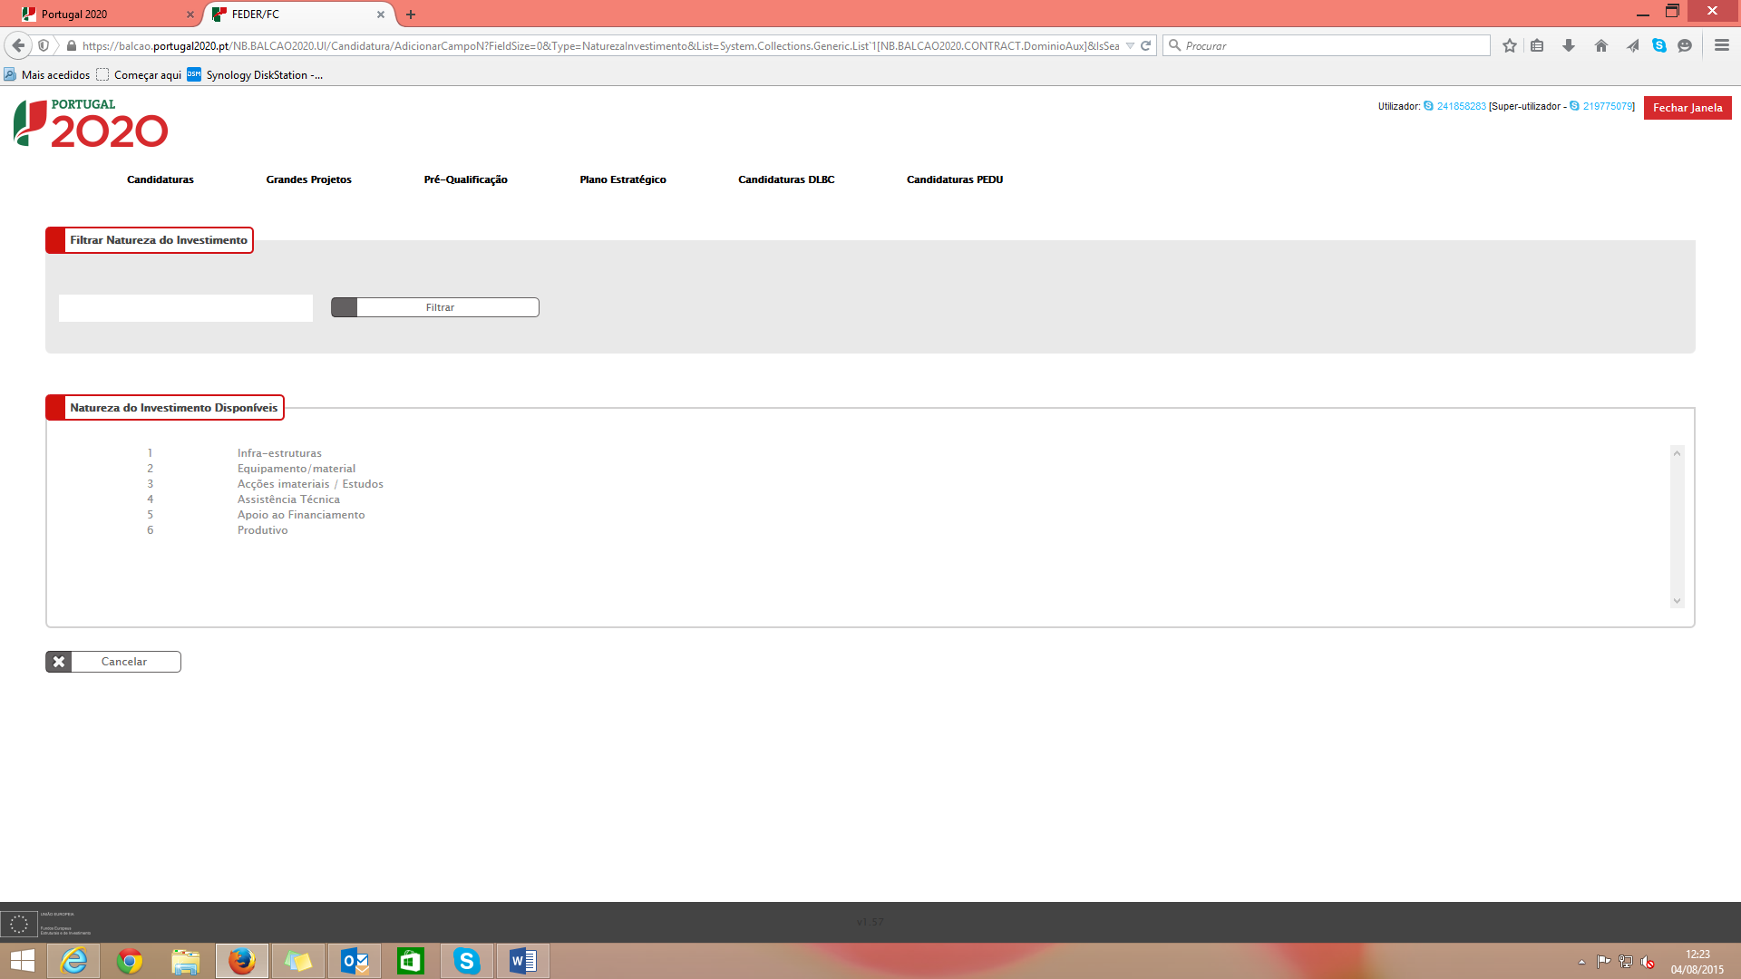

Com utilização económica

Sim Não

**Classificação Económica**

Selecionar um ou mais do que um CAE, associado à operação. Caso a operação tenha mais do que um CAE, colocar a respetiva percentagem em cada um.

**Medidas de Publicidade**

*Máx. 4000 caracteres.*

É regulamentarmente obrigatória a divulgação pública das operações co-financiadas, devendo ser explicitadas as formas de divulgação previstas as quais devem obedecer às disposições comunitárias aplicáveis nomeadamente o previsto no número 3 do artigo 115º do Regulamento (EU) nº 1303/2013, de 17 de dezembro.

**Identificação do Responsável Técnico da Operação** *(não é necessário preencher)*

Nome do responsável: Paulo Quaresma

Cargo do responsável: Vice-Reitor

Serviço/ Departamento: Reitoria

Telefone: 266 760 975

Email do responsável: [dpi@uevora.pt](mailto:dpi@uevora.pt)

**Articulação com outras operações ou programas**

Indique se a operação tem articulação com outras operações e com outros Programas de apoio (nac. ou comunit.). Indique o cód.do projeto. Se for uma fase subsequente de natureza idêntica, embora distinta do ponto de vista físico e financeiro, indicar “Continuação”. Se for natureza distinta mas contribuía para completar os resultados da candidatura anterior, indicar “Complementar”. NO caso do Portugal 2020, caso de tarte de uma operação complementar a outra financiada pelo FSE, indicar o cód. do projeto.

No âmbito do QREN

Sim Não

Continuação

Complementar

No âmbito do Portugal 2020

Sim Não

Continuação

Complementar

FSE/ FEDER

No âmbito de outros Programas Nacionais ou Comunitários

Sim Não

Continuação

Complementar

**Configuração de Beneficiários**

**Adicionar Beneficiário**

Indicar o NIF das entidades parceiras (caso existam).

Se existir mais do que um beneficiário, indicar a o percentagem de participação, de cada uma.

**Caracterização do Plano de Investimento**

(ficheiro de Excel)

**Configuração de Indicadores**

**Indicadores**

Selecione da lista abaixo o(s) indicador(es) associado(s) à operação e insira a(s) respetiva(s) meta, valor e referência, ano alvo e eventuais observações,

Indicador (selecionar um ou os dois):

* Projetos de I&D apoiados

Tipo: Realização

Unidade: Nº

Meta:

Valor referência:

Ano Alvo:

Observações:

* Número de novos investigadores em instituições apoiadas

Tipo: Realização

Unidade: Equivalente tempo inteiro

Meta:

Valor referência:

Ano Alvo:

Observações:

**Informação Complementar**

Não aplicável neste Aviso

**Documentos**

Notas: Os ficheiros não podem exceder os 10MB.

Lista de documentos que podem ser anexados:

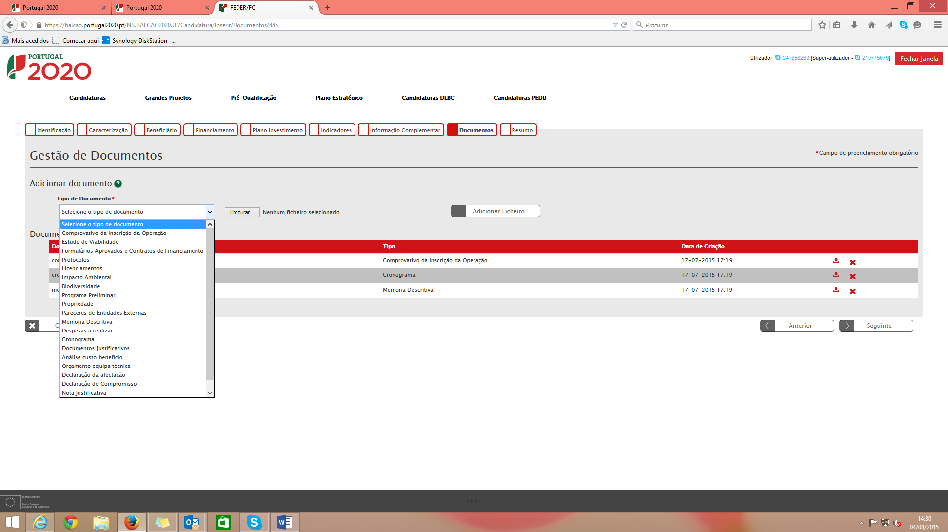

O único documento obrigatório, é o Comprovativo da Inscrição da Operação, que é tratado pela DPI.

**Nota:** Os caracteres indicados no texto acima, já incluem os espaços. Por exemplo no Resumo é no máximo 450 caracteres, incluindo espaços. Quando o texto é passado para o formulário perde toda a formatação, por isso não é aconselhável a utilização de tabelas, ou alíneas.